В период 6-7 лет ребёнок растет «не по дням, а по часам».
Происходит существенное изменение пропорций тела, что свидетельствует об определённом созревании организма. Совершенствуется работа сердечно-сосудистой системы.
В 6-7 лет интенсивно развивается опорно-двигательная система (скелет, суставно-связочный аппарат, мускулатура). В этом возрасте каждая из 206 костей скелета значительно изменяется по форме, размерам, внутреннему строению. Становится ясным, почему 6-7 летнему ребёнку так трудно долго сидеть в неподвижной позе, понятно, почему неправильная поза (долго удерживаемая) легко приводит к нарушениям осанки. ПОЭТОМУ
Соблюдайте двигательный режим ребенка, ведь потребность в движении – главная потребность возраста! Не загружайте ребенка длительными «занятиями». Максимальное время 20-30 мин в день. Помните, что мышцы руки еще недостаточно развиты, что приводит к быстрому утомлению руки.

Поведение ребёнка начинает регулироваться представлениями о том, что хорошо и что плохо. Ребёнок испытывает чувство удовлетворения, радости, когда поступает правильно, хорошо, и смущение, неловкость, когда нарушает правила, поступает плохо. Ребенок стремится качественно выполнить какое-либо задание, сравнить с образцом и переделать, если что-то не получилось. Дети начинают предвосхищать последствия своих действий. Это существенно влияет на эффективность произвольной регуляции поведения - ребёнок может не только отказаться от нежелательных действий или хорошо себя вести, но и выполнять неинтересное задание, если будет понимать, что полученные результаты принесут кому-то пользу, радость и т. п.

ПОЭТОМУ
Анализируйте с ребенком результаты работы, которую он выполнил (как в быту, так и в познавательном развитии), моральные поступки. Обсуждайте значение моральных понятий («Добрый человек - это такой, который, всем помогает, защищает слабых»)
Помните, поведение родителей является примером поведения ребенка.

Сложнее и богаче по содержанию становится общение ребёнка со взрослым. По-прежнему нуждаясь в доброжелательном внимании, уважении взрослого и сотрудничестве с ним, ребёнок стремится как можно больше узнать о нём, причём круг интересов выходит за рамки конкретного повседневного взаимодействия. ПОЭТОМУ
Чаще рассказывайте о том, что у вас произошло на работе, с какими людьми познакомились и т. п. Для ребенка чрезвычайно важно делать всё правильно и быть хорошим в глазах взрослого.

Большую значимость для детей 6-7 лет приобретает общение между собой. Их избирательные отношения становятся устойчивыми, именно в этот период зарождается детская дружба. Дети продолжают активно сотрудничать, вместе с тем у них наблюдаются и конкурентные отношения — в общении и взаимодействии они стремятся в первую очередь проявить себя, привлечь внимание других к себе.
К 7 годам дошкольники испытывают чувство гордости, собственного достоинства в отношении своей гендерной (половой) принадлежности, аргументировано обосновывают её преимущества. Они начинают осознанно выполнять правила поведения, соответствующие гендерной роли в быту, общественных местах, в общении и т. д., определяют перспективы взросления в соответствии с полом.

ПОЭТОМУ
Поощряйте любые проявления гендерного поведения и обучайте различным способам его проявления. А для этого ребенок должен видеть дома как мама и папа заботятся друг о друге и членах семьи.

Попытки самостоятельно придумать объяснения различным явлениям свидетельствуют о новом этапе развития познавательных способностей. Ребенок активно интересуется познавательной литературой, символическими изображениями, графическими схемами, делает попытки использовать их самостоятельно.
ПОЭТОМУ
Читайте с ребенком занимательную энциклопедическую литературу, развивайте кругозор; предлагайте задания с головоломками, зашифрованными посланиями, лабиринтами – их очень много в детских журналах.

Для 6-7 лет характерна в основном завышенная самооценка. Постепенно она становится более адекватной. Ребёнок способен удерживать в сознании негативные и положительные оценки. Обнаруживается чёткое проявление чувства стыда. Оно возникает уже при отвлечении от конкретной ситуации при одном лишь представлении о нежелательном поступке.
ПОЭТОМУ
Важно оценивать полученный ребенком результат, а не его личность в целом. Использование порицаний и замечаний при обучении детей этого возраста должно быть ограничено.
К концу дошкольного возраста существенно увеличивается устойчивость непроизвольного внимания, что приводит к меньшей отвлекаемости детей. Вместе с тем, их возможности сознательно управлять своим вниманием, весьма ограничены. Сосредоточенность и длительность деятельности ребёнка зависит от её привлекательности для него.
Группа №4 «Землянички»
В 6-7 лет у детей увеличивается объём памяти, что позволяет им непроизвольно (т. е. без специальной цели) запоминать достаточно большой объём информации. Из 10-15 картинок запоминает 6-7.
Воображение детей данного возраста становится, с одной стороны, богаче и оригинальнее, а с другой - более логичным и последовательным, оно уже не похоже на стихийное фантазирование детей младших возрастов.
Детям 6-7 лет по-прежнему нравится и хочется играть! В играх дети 6-7 лет способны отражать достаточно сложные социальные события — рождение ребёнка, свадьба, праздник, война и др. Нельзя запрещать ребенку играть! Тем самым вы нарушаете его естественное развитие. Активно принимайте участие в играх с правилами, которые развивают произвольность ребенка и тем самым готовят его к школе. ПОЭТОМУ
Избегайте «перекосов» в обучении детей. Ребенок должен сначала играть, а потом «заниматься в тетрадках». Играйте всей семьей в игры с карточками. Сейчас их великое множество. Это весело и увлекательно для всех!
«Дайте детству созреть в детстве».
Руссо Ж.-Ж

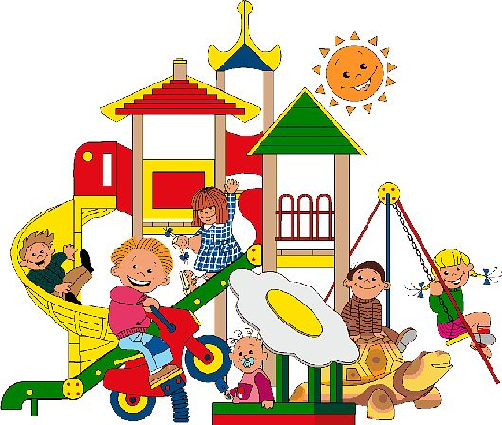

Воспитатели: Чечкина О.С., Павлова Т.А..

